Муниципальное автономное образовательное учреждение
дополнительного образования детей
детский экологический центр «Косатка»

ОБОБЩАЮЩЕЕ ЗАНЯТИЕ-ВИКТОРИНА
«КЛАСС МЛЕКОПИТАЮЩИЕ»

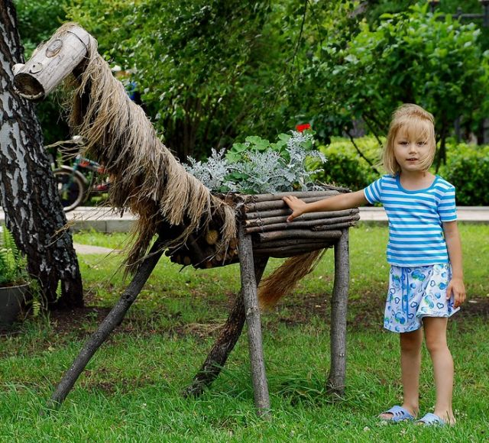

Составила:
Педагог МАОУ ДОД
ДЭЦ «Косатка»
Голикова Е.В.

Хабаровск 2012

Цели и задачи: повторить и систематизировать знания о строении, жизнедеятельности млекопитающих, о взаимоотношениях их со средой, о роли зверей в природе и жизни человека; усовершенствовать умения распознавать изученных животных по признакам; научить анализировать ответы товарищей, коллективно работать и делать выводы.

Оборудование: барабан с вращающейся стрелкой, 2 табло, стойки-указатели, магнитофон, указка, песочные часы на 1 мин.

Условия игры: занятие проводится по принципу телевикторины «Счастливый случай». Игре предшествует разминка, затем – 4 гейма:
1-й гейм – «Круг знаний;
2-й гейм – «Ты мне – я тебе»;
3-й гейм – «Устами младенца»;
4-й гейм – «Дальше, дальше…».

Участники: 2 команды по 5 кружковцев в каждой, 2 ассистента, группа консультантов и присутствующие болельщики.

Задачи участников викторины.

- Две команды соревнуются в знаниях в течение всех геймов.
- Болельщики и все присутствующие в зале и отвечают на вопросы в случае, если команды затрудняются ответить.
- Группа консультантов анализирует ответы всех участников викторины, формулирует выводы.
- Ассистенты ведут подсчет баллов с помощью табло и оказывают помощь ведущему.

РАЗМИНКА.

Перед началом викторины проводится небольшая разминка для всех участников. Им предлагается повторить систематику млекопитающих. Аналитическая группа приступает к работе.
Ведущий называет млекопитающее, а участники – отряд или семейство, к которому оно относится.
Горилла – Приматы.
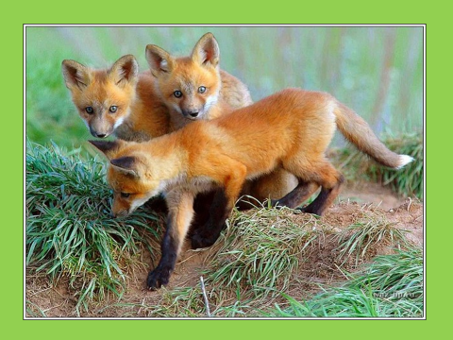
Лошадь – Непарнокопытные.
Суслик – Грызуны.
Крот – Насекомоядные.
Ехидна – Однопроходные.
Кролик – Зайцеобразные.
Кенгуру – Сумчатые.
Бегемот – Нежвачные Парнокопытные.
Лось – Жвачные Парнокопытные.
Вампир – Рукокрылые.
Еж – Насекомоядные.
Верблюд – Мозоленогие.
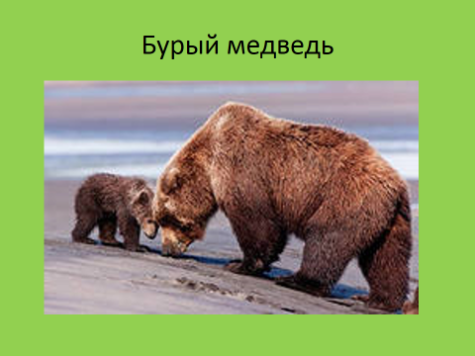
Дельфин – Зубатые Китообразные.
Морж – Ластоногие.
Слон – Хоботные. Крокодил – это не млекопитающее, а рептилия.
Человек – Приматы.
Медведь – Хищные, Медвежьи.
Лев – Хищные, Кошачьи.
Норка – Хищные, Куньи.

ПЕРВЫЙ ГЕЙМ «КРУГ ЗНАНИЙ».

Условия первого гейма
Цель гейма: выявить круг знаний команд по следующим областям знаний: строение, систематика, многообразие млекопитающих Хабаровского края.

Вращая стрелку барабана, команды выбирают себе вопросы. Среди разноцветных частей барабана, соответствующих той или иной области знаний, есть 4 блестящих сектора (блица) – это и есть счастливый случай. Если стрелка указывает на этот сектор, команда получает 3 блиц-вопроса подряд и только при 3 правильных ответах зарабатывает 3 балла, во всех других случаях – 0 баллов. Все остальные вопросы обсуждаются 1 мин.
Итак, капитан первой команды подходит к барабану и начинает игру.

Вопросы первого гейма.

Строение
- Был жаркий день. Я очень устал. Шли мы медленно, но моя собака учащенно дышала, высунув язык. Что с ней случилось?
Ответ: на теле собаки почти нет потовых желез, поэтому в жаркие дни охлаждение организма достигается испарением воды с поверхности языка и дыхательных путей. Это возможно при учащенном дыхании и высунутом языке.

- Какое значение для зверей имеет волосяной покров? Почему он не развит у китов, моржей?
Ответ: волосяной покров защищает тело млекопитающих от ушибов и охлаждения. У китов и моржей развит толстый слой подкожного жира, который заменяет им волосяной покров.

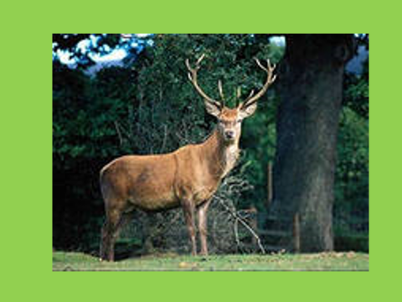

Систематика.

- Отряд яйцекладущие иногда называют однопроходные или первозвери. Назовите представителей отряда и поясните, почему все три названия верны.
Ответ: представители: утконос, ехидна. Однопроходные потому, что имеют клоаку. Первозвери – так как примитивные. Яйцекладущие – размножаются откладыванием яиц.

- К какому отряду относится кролик, а к какому – белка. Почему их нельзя отнести к одному отряду – грызунов?
Ответ: кролик принадлежит к отряду зайцеобразных, так как для них характерно наличие двух рядов верхних резцов.

- Чем питание кабана отличается от питания лося? К какому отряду относятся эти звери?
Ответ: кабан питается разнообразной пищей, он нежвачное парнокопытное, лось, питающийся относительно грубой растительной пищей, которую он отрыгивает и вторично пережевывает, принадлежит к жвачным парнокопытным.

- В названии каких двух отрядов есть слово «первые»? И почему они первые?
Ответ: первозвери – первые примитивные, приматы – первые
высокоорганизованные.

Многообразие.

- Самый крупный представитель семейства кошачьих, эндемик, вес 100-160 кг, обитает в кедрово-широколиственных лесах на юге Хабаровского края. Питается кабаном, изюбрем и другими животными. Зверь скрытный, осторожный, активен ночью. Нуждается в особой охране. Занесен в Международную и Российскую Красные книги.
Ответ: тигр амурский.

- Многие века короткое название этого животного звучало, как сигнал тревоги. Его называли – бирюк, серый помещик, бич всего живого. С ним связаны мрачные народные поверья, его именем названы многие ядовитые растения и т.д.. О ком идет речь?
Ответ: волк

- Этого животного к великому сожалению больше не существует. Описание охоты на него встречается во многих исторических документах. Дольше всего они сохранились в Польше и Литве благодаря приказу польского короля Сигизмунда 3. Но, к сожалению, эти животные – родоначальники крупного рогатого скота – вымерли в 1627 г., так как человек нежадно истреблял их. Ни в одной стране не сохранилось даже его чучела. Кто этот зверь?
Ответ: тур.

Краеведение.

- Какое животное изображено на гербе Хабаровского края?
Ответ: медведь белогрудый.

- Животное из семейства свиней. Окраска темно-бурая, отличается шерстистостью и большим длинным рылом. Распространен в широколиственных лесах Хабаровского края. Всеяден, основной корм: желуди, орехи кедра, лещины. Живет группами. Нуждается в охране.
Ответ: кабан (дикая свинья).

- Какое животное «новосел» в Хабаровском крае?
Ответ: бобер.

Блиц-вопросы.
- Молодые оленьи рога (панты).
- Почему у двухметровой кенгуру детеныш рождается 2-сантиметровым? (не донашивается, так как нет плаценты).
- Самое маленькое млекопитающее в мире (малая бурозубка).
- Как называется процесс внутриутробного развития зародыша у млекопитающих? (беременность).
- Выбросы земли из подземных нор крота (кротовины).
- Ископаемые предки млекопитающих (зверозубые ящеры).
- Целебный напиток из кобыльего молока (кумыс).
- Детеныш тюленей (белек).
- Крик какого животного напоминает лай собаки (потревоженная косуля громко «лает», обычно в случаях, когда не может определить источник опасности).

ВТОРОЙ ГЕЙМ «ТЫ – МНЕ, Я – ТЕБЕ».

В этом гейме команды задают друг другу вопросы и через 1 минуту дают ответы. Игру начнет на этот раз команда № 2. Консультанты продолжают работу и отмечают лучший вопрос.

ТРЕТИЙ ГЕЙМ «УСТАМИ МЛАДЕНЦА».

Командам предстоит ответить на, казалось бы, простые детские вопросы, но ответы должны быть верными с точки зрения биологии (вопросы записаны на магнитофон).
- В мультиках и сказках зайца часто называют косым. За что его так прозвали?
Ответ: глаза у зайца выпуклые и находятся по бокам головы, что дает ему обозрение на 360 градусов. Благодаря этому зайцы спасаются от погони.

- Почему у сайгака горбатый нос?
Ответ: сайгак – степное животное, передвигающееся с большой скоростью. Когда бежит стадо сайгаков, то в воздухе стоят клубы пыли. Горбатый нос сайгака с длинными извилистыми ходами препятствует попаданию пыли в легкие и способствует охлаждению горячего воздуха.

- В сказке «Конек-горбунок» есть фраза «Чудо-юдо рыба – кит». Что неверно в этой фразе с точки зрения биологии?
Ответ: кит не рыба, а млекопитающее.

- У моей бабушки в деревне есть корова. Она пасется на лугу и дает молоко. А правда, что есть морские коровы?
Ответ: морская, или Стеллерова корова, существовала до 1768 г., пока ее не истребили из-за вкусного мяса. Она питалась морской капустой.

ЧЕТВЕРТЫЙ ГЕЙМ «ДАЛЬШЕ-ДАЛЬШЕ».

- Сумчатое яйцекладущее (ехидна).
- Главный признак млекопитающих (вскармливание детенышей молоком).
- Особенности зубной системы насекомоядных (все зубы одинаковые).
- Другое название беззубых китов (усатые).
- Кто такие мозоленогие (ламы и верблюды).
- Перечислите человекообразных обезьян (шимпанзе, горилла, орангутан).
- Почему у грызунов резцы стираются от грубой растительной пищи, но не уменьшаются (они постоянно растут).
- Бактерицидное вещество, входящее в состав слюны собаки и заживляющее раны (лизоцим).
- Чем лев отличается от львицы (гривой).
- Самый многочисленный отряд млекопитающих (грызуны).
- Группа волков, во главе которой стоит старый вожак (стая).
- Домашнее зайцеобразное (кролик).
- Самое крупное млекопитающее (синий кит).
- Имя какого ученого носит дикая лошадь, которая сохранилась только в неволе (Н.М.Пржевальского).
- Как иначе называется бегемот? (гиппопотам).
- Сколько шейных позвонков у жирафа? (семь).
- Самый высокоорганизованный отряд (приматы).
- Звуки, не воспринимаемые человеческим ухом (ультразвуки).
- Летучие мыши, питающиеся кровью теплокровных животных (вампиры).
- Пространство на месте отсутствующих клыков у Грызунов (диастема).
- Мышевидный грызун, на кончике хвоста имеющий роговые чешуйки (крыса).
- Способ ориентации у летучих мышей в пространстве (эхолокация).
- У кого длиннее кишечник у овцы или у собаки (у овцы).
- Какой палец наиболее развит у лошадей? (средний, третий).
- У хищных – когти, у копытных – копыта, а у приматов? (ногти).
- Единственный дикий вид непарнокопытных в России (кулан).
- Мышечная перегородка, отделяющая грудную полость от брюшной, участвующая в дыхании (диафрагма).
- Что значит приматы? (первые).
- Самый высокоорганизованный Примат (человек).
- Самый ласковый хищник (ласка).
- Самый крупный хищник (белый медведь).
- Игольчатый грызун (дикобраз).
- Каких зубов нет у грызунов? (клыков).
- Строит ли убежище летучая мышь? (нет).
- Дикая полосатая лошадь (зебра).
- Сыр из овечьего молока (брынза).
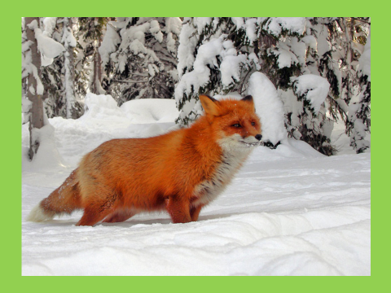
- Родоначальник пород домашних овец (муфлон).
- Родоначальник пород лошадей (тарпан).
- Сумчатый медведь (коала).
- Самое скоростное млекопитающее (гепард).
- Безволосое ластоногое животное с длинными клыками (морж).
- Чем самцы оленей внешне отличаются от самок? (у них есть рога).
- Вымершее млекопитающее из отряда хоботных (мамонт).
- Самый крупный грызун (водосвинка).

Игра закончилась. Последнее слово предоставляется консультантам викторины, они подводят итоги игры.

Использованная литература:

- Журнал «Биология в школе» № 5, 1996 год.
- Данюкова Н.А., Ткаченко И.В. «Активные формы и методы в обучении биологии», Пособие, Комсомольск на Амуре, изд. Комсомольского на Амуре педуниверситета, 2001 г.
- ХКЦДЮТЭ «Туристско-краеведческие игры», Хабаровск, 2002 г.

